<项目名称>

软件需求规约

版本 <1.0>

修订历史记录

|  |  |  |  |
| --- | --- | --- | --- |
| **日期** | **版本** | **说明** | **作者** |
| <2/6/2018> | <1.0> | <开始项目需求规约> | <宋博仪，张啸，陈永桦> |
|  |  |  |  |
|  |  |  |  |
|  |  |  |  |

目录

1. 简介 3

1.1 目的 3

1.2 定义、首字母缩写词和缩略语 3

1.3 参考资料 3

2. 整体说明 3

3. 具体需求 3

3.1 功能 3

3.1.1 <Use case 图> 3

3.1.2 <Use case1 规约> 3

3.1.3 <Use case2 规约> 3

3.2 易用性 3

3.2.1 <可用性需求一> 3

3.3 可靠性 3

3.3.1 <可靠性需求一> 3

3.4 性能 3

3.4.1 <性能需求一> 3

3.5 可支持性 3

3.5.1 <可支持性需求一> 3

3.6 设计约束 3

3.6.1 <设计约束一> 3

3.7 联机用户文档和帮助系统需求 3

3.8 接口 3

3.8.1 用户界面 3

3.8.2 硬件接口 3

3.8.3 软件接口 3

3.8.4 通信接口 3

3.9 适用的标准 3

软件需求规约 (简化版)

# 简介

## 目的

此SRS是用来说明软件“快借宝”的主要功能，其外部行为，其非功能性需求、设计约束以及提供完整、综合的软件需求说明所需的其他因素

## 定义、首字母缩写词和缩略语

SRS: software requirement specification，即需求约规。

P2P模式: 网络信贷起源于英国，随后发展到美国、德国和其他国家，其典型的模式为：网络信贷公司提供平台，由借贷双方自由竞价，撮合成交。在传统P2P模式中，网贷平台仅为借贷双方提供信息流通交互、信息价值认定和其他促成交易完成的服务，不实质参与到 借贷利益链条之中，借贷双方直接发生债权债务关系，网贷平台则依靠向借贷双方收取一定的手续费维持运营。在我国，由于公民信用体系尚未规范，传统的P2P 模式很难保护投资者利益，一旦发生逾期等情况，投资者血本无归。因此，P2P网贷在不断的探索实践中，建议信用贷款方面引入亲朋进行联保，其他贷款方面则引入抵押或质押进行反担保。同时，企业贷款项目引进第三方融资担保公司对项目进行审核和本息担保，并要求其担保规模要与担保方的担保额度相匹配，担保方也要加强自身的风控管理。网贷，又称P2P网络借款。P2P是英文peer to peer的缩写，意即“个人对个人”

## 参考资料

B1快借宝项目规格说明书

# 整体说明

产品总体效果：快借宝是一个在线P2P平台，通过互联网、移动互联网和大数据技术创新为城市白领人群提供创新、安全、简单、快速的个人信用借款与理财咨询服务。我们致力于使出借、借款两端客户之间的需求对接变得更加安全、高效、专业、规范。

产品功能：借款、理财、个人信用管理、咨询、数据统计、个人信息管理服务。

用户特征：城市白领人群。

约束：

时间约束：6月5日立项，7月31日结项，9月答辩。

技术约束：

前台：HTML5、Ajax技术、JS

主要编程语言：Java

前台框架：React、Vue或Angular JS (任选一个)

后台框架：SpringBoot

服务器： Tomcat

项目管理工具： maven/svn/git项目管理工具

数据库： MySQL、SQL Server、Oracle数据库

项目特点： 百度开放平台；基于大数据的用户行为分析；O2O；

人员约束：3名在读本科生。

假设：组员已经有效完成了前置的科目的学习，

依赖关系：设计依赖于需求分析，实现依赖于设计文档，结题报告依赖于实现。

# 具体需求

## 功能

### <Use case 图>

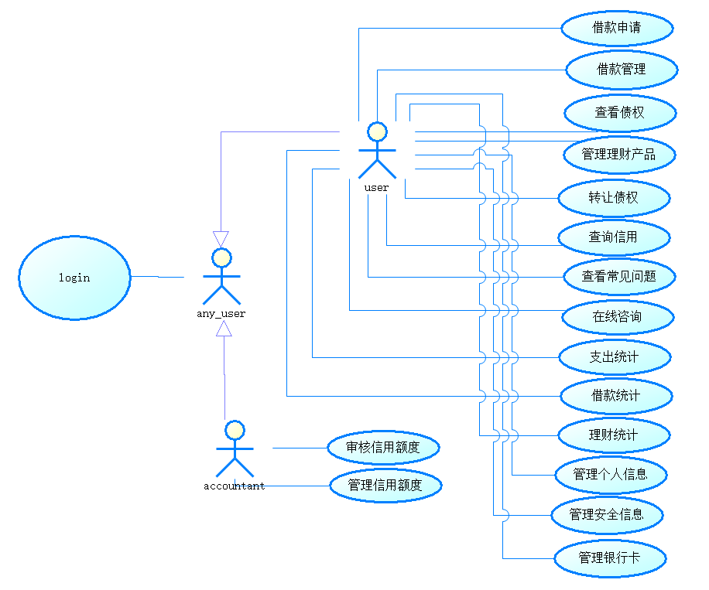

User：一般用户，可以管理资产信息，申请贷款，咨询。

Accountant：财会人员，可以统计分析数据，管理用户信用，维护用户信息。

Manage financial situation：理财功能，包括债权管理、转让，理财产品管理。

Apply for loan：贷款申请和管理。

Consult：常见问题和在线咨询。

Maintain user information：个人信息查询与修改。

Make financial data statistics：支出统计、借款统计、理财统计。

Manage credit：信用额度的审核和管理。

### 具体用例规约

1.用例名称：登录

描述：该用例使用户能登入快借宝系统。

执行者：用户

前置条件：无

后置条件：无

基本流：1.系统要求用户输入用户名和密码。

2.用户输入用户名和密码。

3.系统验证用户名和密码并将用户登录系统。

备选流：3a 用户的用户名不存在，用户选择重新输入或退出。

3c 用户的用户名和密码不匹配，用户选择重新登录或退出。

2.用例名称：管理个人信息

描述：该用例使用户能查询或修改个人信息。

执行者：用户

前置条件：用户需登录。

后置条件：无。

基本流：1.系统显示查询和修改两个选项。

2.用户选择选项进入相应的子流。

1.1查询。

1.系统显示用户的个人信息。

2.当用户示意完成时，结束该用例。

1.2修改。

1.系统显示用户的个人信息。

2.用户点击要修改的选项。

3.系统显示该选项的修改页面。

4.用户输入修改信息。

5.系统进行核查并保存修改信息。

备选流：1.2.5a 输入的信息不合法，用户选择重新输入或退出。

3.用例名称：理财管理。

描述：用户通过该用例实现理财功能。

执行者：用户。

前置条件：用户需登入。

后置条件：无

基本流：1.系统显示债权查询和转让两个选项

2用户选择进入相应的子流。

1.1查询

1.系统显示用户的债权和债权转让信息

2.用户示意完成时，结束此用例。

1.2转让

1.系统显示用户的债权情况。

2.用户选择要转让的债权。

3.用户输入要转让的债权人。

4.系统验证并实行转让。

备选流：1.2.4a 债权人不存在，用户选择重新输入或退出。

1.2.4c 该债权转让不被允许，用户选择重新转让或退出。

4.用例名称：贷款申请

描述：该用例允许客户进行贷款操作。

执行者：用户

前置条件：用户需登入。

后置条件：无。

基本流： 1. 系统显示贷款申请的内容。

2，用户输入贷款的金额。

3. 系统核实金额。

4. 用户输入贷款的目的。

5. 系统核查并完成贷款。

备选流： 3a. 金额不合法或者超过信用额度，用户选择重新输入或退出。

5a 贷款不通过，用户选择重新贷款或退出。

5.用例名称：咨询

描述：该用例允许客户对疑难问题进行提问。

执行者：用户

前置条件;用户需登录。

后置条件;无。

基本流：1.系统显示常见问题咨询和在线咨询选项。

2.用户选择选项进入相应的子流。

1.1常见问题咨询

1.系统显示常见问题列表。

2.用户点击相应的问题。

3.系统显示该问题的具体解决内容。

4．用户表示完成时退出此用例。

1.2 在线咨询

1.系统要求用户输入在线咨询内容。

2.用户输入在线咨询内容。

3.系统核实并显示问题答案。

备选流：1.2.3a 该问题表示不清晰或无意义，用户重新输入或退出。

6.用例名称：数据统计。

描述：该用力允许会计进行数据的查询。

执行者：会计。

前置条件：会计需登入。

后置条件：无。

基本流：1.系统显示支出统计，借款统计，理财统计选项。

2.会计选择选项进入相应的子流。

1.1.支出统计

1.系统显示总的支出统计。

2.会计输入查询的日期。

3.系统核查并输出该日的具体支出统计。

1.2 借款统计

1.系统显示总的借款统计。

2.会计输入查询的用户。

3.系统核查并输出该用户具体的借款记录。

1.3理财统计

1.系统显示总的债权情况。

2．会计输入查询的产品。

3.系统核查并输出该产品的债权情况。

备选流：1.1.3a 输入的日期不合法，会计选择重新输入或退出。

1.2.3a 输入的用户不合法或不存在，会计选择重新输入或退出。

1.3.3a 输入的产品名称不存在，会计选择重新输入或退出。

7.用例名称：信用额度管理

描述：该用例允许会计 信用额度的审核和管理。

执行者：会计

前置条件：会计需登入

后置条件：无。

基本流：1.系统显示信用额度审核和管理选项。

2.会计选择选项进入相应的子流。

1.1 信用额度审核。

1.系统显示待审核的信用额度申请。

2.会计点击某个申请。

3.系统显示该申请的具体内容。

4.会计输入信用额度。

5.系统核查并保存信用额度。

1.2 信用额度管理。

1.会计输入要查询的用户名称。

2.系统核查并显示该用户的信用额度和各种借贷行为。

3.会计输入新的信用额度。

4.系统进行核查并保存新的信用额度。

备选流：1.1.5a 信用额度不合法，会计选择重新输入或退出。

1.2.5a 用户不存在。会计选择重新输入或退出。

## 易用性

### <可用性需求一>

普通用户在大约10-15分钟。高级用户在大约5-10分钟的培训之后可以高效地执行特定操作。

### <可用性需求二>

与借贷宝操作流程类似，在受过培训后，用户可以在3-5分钟内完成整个流程。

## 可靠性

### <可靠性需求一>

可用时间占一天的95.83%，连续15分钟无操作将自动退出系统。信用评级降低后，借贷额度将降低。

### <可靠性需求二>

平均故障间隔时间：约168小时内<1次。

### <可靠性需求三>

### 平均修复时间：约6小时。

### <可靠性需求四>

错误或缺陷率：5bugs/KLOG。

## 性能

### <性能需求一>

对事务的平均响应时间：1s。

对事务的最长响应时间：15s。

### <性能需求二>

吞吐量：100

平均容量：100

### <性能需求三>

降级模式：始终由一台服务器进行事务处理，将不会降级。

资源使用情况：尚未能得知。

## 可支持性

### <可支持性需求一>

编码标准：utf-8

命名约定：驼峰命名法。

类库：react有关类库，sql有关类库，json object有关类库，hibernate有关类库，

## 设计约束

### <设计约束一>

软件语言、工具及其用途：

前台：HTML5、Ajax技术、JS

主要编程语言：Java

前台框架：React、Vue或Angular JS (任选一个)

后台框架：SpringBoot

服务器： Tomcat

项目管理工具： maven/svn/git项目管理工具

数据库： MySQL、SQL Server、Oracle数据库

项目特点： 百度开放平台；基于大数据的用户行为分析；O2O；

类库：react有关类库，sql有关类库，json object有关类库，hibernate有关类库，

## 联机用户文档和帮助系统需求

内置一个操作手册。

## 接口

### 用户界面

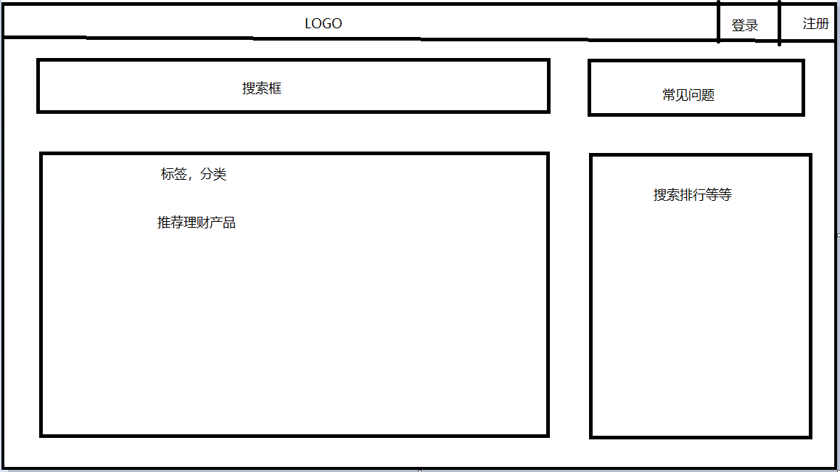

### 硬件接口

系统逻辑架构：

无

### 软件接口

无

### 通信接口

HTTP

## 适用的标准

政策监管

由于P2P网贷在我国尚属新兴产业，因此国家尚没有对其有针对性进行监管。毋庸置疑的是，P2P网贷业务对解决中小微企业的资金问题是有帮助的，作为民间 借贷的一种，尽管贷款成本较高，但资金到账时间快、贷款门槛相对银行更低都是企业选择的原因，特别对解决短期临时性资金周转有很大意义。

法律规定

关于借款协议的规定

《最高人民法院关于人民法院审理借贷案件的若干意见》第十条：一方以欺诈、胁迫等手段或者乘人之危，使对方在违背真实意思的情况下所形成的借贷关系，应认定为无效。

《最高人民法院关于人民法院审理借贷案件的若干意见》第十一条：出借人明知借款人是为了进行非法活动而借款的，其借贷关系不予保护。

关于对借款提供担保的规定

《合同法》第一百九十八条订立借款合同，贷款人可以要求借款人提供担保。担保依照《中华人民共和国担保法》的规定。

《最高人民法院关于人民法院审理借贷案件的若干意见》第十三条：在借贷关系中，仅起联系、介绍作用的人，不承担保证责任。对债务的履行确有保证意思表示的，应认定为保证人，承担保证责任。

《合同法》第211条：“自然人之间的借款合同对支付利息没有约定或约定不明确的，视为不支付利息。自然人之间的借款合同约定支付利息的，借款的利率不得违反国家有关限制借款利率的规定” 。

最高人民法院《关于人民法院审理借贷案件的若干意见》第6条：“民间借贷的利率可以适当高于银行的利率，各地人民法院可以根据本地区的实际情况具体掌握，但最高不得超过银行同类贷款利率的四倍(包含利率本款)。超出此限度的，超出部分的利息不予保护”。

《合同法》第二十三章“居间合同”中明确规定，居间人提供贷款合同订立的媒介服务，可依法向委托方收取相应的报酬。因此贷款服务机构的存在和服务费的收取都是符合法律规定并受法律保护的。